**Dimensioneringshåndbog**

**For elektriker**

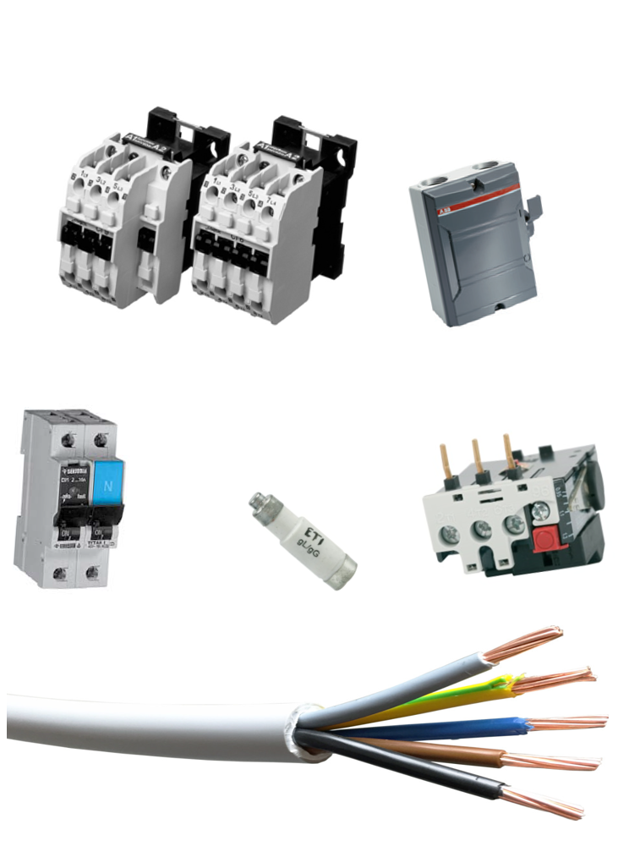

Indhold

Ordforklaring 2

Grundlæggende principper for dimensionering. 8

Overstrømsbeskyttelse. 8

Dimensionering af installation 10

Spændingsfald 14

1 faset spændingsfald 14

2 faset spændingsfald 14

3 faset spændingsfald 16

Hvad er Ikmin kortslutning strøm 17

Fællesregulativet oplyser til ikmin 17

Beregning af Ikmin 17

Kontrol af kortslutningsbeskyttelse KB med smelte sikring 18

KB Kontrol af sikringens smeltetid 19

Hvad er Ikmax kortslutningsstrøm 20

Fællesregulativet oplyser til Ikmax 20

Neozed sikringer ( D0 ) smeltesikrings tabel og smelte kurver 22

Diazed sikringer ( D II ) smeltesikrings tabel og smelte kurver 24

Gruppeafbryder Tytan 1 26

Gruppeafbryder Tytan 2 27

Fast installation 28

Fremføringsmåde 28

Grundlag for strømværdier 35

Strømværdier 37

Korrektionsfaktor for temperatur i luft kft. 45

Korrektionsfaktor for kabel i jord temp. Kftj. 46

Korrektionsfaktor for termisk modstand i jord temp. Kfj. 46

Korrektionsfaktor for samlede fremføring kfs. 47

Korrektionsfaktor for samlede fremføring kfsj 48

Strøm værdier for tilledninger/bøjeligledning 51

Skemaer over kablernes ohmske modstande R-værdierne. 52

R-værdien for fast installation 52

R-værdien for tilledninger/bøjeligledning 53

Skemaer over reaktansen kablernes ohmske modstande X-værdierne 54

X-værdien for fast installation 54

X-værdien for tilledninger/bøjeligledning 55

Spændingsfalds tabel 56

K-faktor fra DS-60364 57

Bilag 58

# Ordforklaring



**IB : Belastningsstrøm.**

IB Er den belastning / ampere forbruget som tilsluttes i installationen.

Dette dimensionere man installationerne ud fra.

Belastningsstrømmen regnes på følgende måde

Den samlede belastnings kaldes

IB kan aflæses på fabrikantens datablad eller en mærkeplade, dette kunne f.eks. være på en motors mærkeplade man aflæser

Håndregelen for motorer er ca. 2 Ampere pr. KW

**Ie : Mærkestrømmen på koblingsudstyret.**

Mærkestrømmen: indikere den sikring, som materiellet maks må forsikres med eller den strøm som det kan tåle vedvarende.

Eks. Fejlstrømsafbryder, gruppeafbryder, maksimalafbryder, kontaktor, funktionsafbryder, serviceafbryder, nødstop, afbryder til vedligeholdelse m.m.

**In : Mærkestrømmen på beskyttelsesudstyret.**

Det er den strøm beskyttelsesudstyret kan klare inden det skal genindkobles eller man skrifter en sikring.

Pga. overbelastning eller kortslutning.

Eks. Smeltesikringer, automatsikringer, termorelæets valgte indstilling og masksimalafbryderens valgte indstilling.

**Int/Intermo : Indstillingsværdien på termorelæet**

Dette er den mærkestrøm man indstiller termorelæet til, ud fra brugsgenstanden belastningsstrøm.

**: Startstrøms faktor for automatsikringer.**

Startstrøms faktoren, I4, er den startstrøm automatsikringen kan klare inden den udkobler.

Den **MÅ IKKE UDKOBLE** under 0,1 sek.

Da den skal kunne holde startstrømmen til en motor

**: Kortslutningsstrøm faktor for automatsikring v. ikmin.**

Kortslutningsstrøm faktoren, I5, er den Kortslutningsstrøm automatsikringen som den min. skal udkoble ved kortslutning.

Den **SKAL UDKOBLE HURTIGERE** end 0,1 sek.

**Iz : Kablet / lederens strømværdi.**

Dette er den største strøm kablet / lederen kan klare vedvarende, ud fra den givne oplægnings form.

Strømværdien kan påvirkes, hvis omgivelses temperaturen stiger i de pågældende områder hvor kablet / lederen er oplagt.

Eller hvis flere strømkredse r fremført sammen.

Jf.: bekendtgørelsen tabeller og billeder til oplægningsformen.

**IK : Kortslutningsstrøm**

Kortslutningsstrømmene man kender i dimensionering er Ikmin og Ikmax.

Ikmin bruges til at aflæse sikringens udløsertider samt energigennemslippet i installationen ved kortslutning ude ved brugs genstanden.

Ikmax bruges til at sikre at Materiellet kan klare de høje kortslutningsniveauer i f.eks ved tavler. Samt energigennemslippet i en automatsikring.

**Icm/Icn/Icu : Komponentens maksimale kortslutningsstrøm**

Komponentens maksimale kortslutningsstrøm, er hvad komponenten er testet til at kunne klare i kortslutnings øjeblikket ved Ikmax.

Dette er en garanti fabrikanten stille at materiellet kan klare.

**Bg : Kables/ledernes belastningsgrad.**

Belastningsgraden bruges til at angive hvor meget kabler/leder er belastet med, hvis belastningsgraden overholdes jf.: bekendtgørelsen.

Kan man undlade at beregne med korrektions faktorer ved samlede fremføring på kabler / leder.

Dog skal der korrigeres for omgivelses temperaturen.

**S : Kables/lederens tværsnit.**

Tværsnittet er størrelsen på kablet/lederens mm2.

**Kft : Korrektions faktor for omgivelses temperaturen.**

Omgivelses temperaturen påvirker kables / lederens strømværdi.

Hvis temperaturen er høj, vil kables / lederens strømværdi være lavere end den normale strøværdi som er oplyst jf. bekendtgørelsen, efter at der er foretaget korrigeringmed faktoren i den tilhørende tabel i bekendtgørelsen.

Hvis temperaturen er lavere, vil kables / lederens strømværdi være højre end den normale strøværdi som er oplyst jf. bekendtgørelsen, efter at der er foretaget korrigering med faktoren i den tilhørende tabel i bekendtgørelsen.

***Strømværdien i tabellerne gælder ved en omgivelses temperatur på 30° C, ved større eller lavere temperaturer skal der korrigeres med værdien i faktoren til den tilhørende tabel i bekendtgørelsen.***

**Kfs : Korrektions faktor for samlet fremføring.**

Samlet fremføring påvirker kables / lederens strømværdi.

Når man korrigere for samlet fremføring er det antal af kabler/leder (strømkredse). Hvis der etableres en føringsvej hvor der fremføres mange kabler/leder vil det påvirker strømværdien.

Kables / lederens strømværdi vil være lavere end den normale strømværdi som er oplyst jf. bekendtgørelsen. Pga. samletfremføring.

***Hvis der ligger flere kabler eller ledninger ved siden af hinanden vil den varme som afsættes i kablet eller ledninger opvarme de andre, samt afkølingsmuligheden for de andre vil være reduceret. Derfor skal strømværdien korrigeres med faktoren i tilhørende tabel i bekendtgørelsen.***

**Kftj : Korrektions faktor for omgivelses temperaturen i jord.**

Omgivelses temperaturen påvirker kables / lederens strømværdi.

Hvis temperaturen er høj, vil kables / lederens strømværdi være lavere end den normale strøværdi som er oplyst jf. bekendtgørelsen, efter at der er foretaget korrigeringmed faktoren i den tilhørende tabel i bekendtgørelsen.

Hvis temperaturen er lavere, vil kables / lederens strømværdi være højre end den normale strøværdi som er oplyst jf. bekendtgørelsen, efter at der er foretaget korrigering med faktoren i den tilhørende tabel i bekendtgørelsen.

***Strømværdien gælder ved en omgivelses temperatur på 20° C, ved større eller lavere temperaturer skal der korrigeres med værdien i faktoren til den tilhørende tabel i bekendtgørelsen.***

**Kfj : Korrektions faktor for termiske modstand v. fremføring i jord.**

Fremføring af kabler direkte i jord/lukkede kanaler påvirkes af den termiske modstand der er i jorden. Dette vil påvirke kables / lederens strømværdi.

Hvis den termiske modstand er stor, vil kables / lederens strømværdi være lavere end den normale strøværdi som er oplyst jf. bekendtgørelsen, efter at der er foretaget korrigeringmed faktoren i den tilhørende tabel i bekendtgørelsen.

Hvis termiske modstand er lille, vil kables / lederens strømværdi være højre end den normale strøværdi som er oplyst jf. bekendtgørelsen, efter at der er foretaget korrigering med faktoren i den tilhørende tabel i bekendtgørelsen.

***Ved fremføring direkte i jord gælder den termiske modstand fra 2,5 K*m/W ved større eller lavere termisk modstand skal der korrigeres med værdien i faktoren til den tilhørende tabel i bekendtgørelsen.***

**Sf : Samtidigheds faktor.**

Samtidighedsfaktoren, Sf, for en tavle er forholdet mellem mærkedriftsstrømmen i tavlens indgangsenhed og summen af mærkedriftsstrømmene for de afgående kredse.

**Uf : Udvidelses faktor.**

Udvidelsesfaktoren, Uf, for en tavle er hvor meget man ønsker at der kan udvides med, før man skal til at overveje udskiftning af stik/hovedledninger fra forsyning punktet og til tavlerne.

**: Spændingsfaldet**

Spændingsfaldet er det tab af spændingen vi mister i kablet pga. kablets indre modstand.

**: Ledningsmodstand.**

Ledningsmostanden bruges til udregning af Ikmin, spændingsfald og den skal også bruges til Ikmax.

**: Ledningens Reaktans.**

Ledningens Reaktans bruges kun til udregning af Ikmax.

**: Forsyningspunktets ohmske modstand v. Ikmin.**

Forsyningspunktets ohmske modstand bruges til udregning af ikmin fx ved brugsgenstanden.

**: Forsyningspunktets ohmske modstand v. Ikmax.**

Forsyningspunktets ohmske modstand bruges kun til udregning af Ikmax fx i tavlen.

**: Forsyningspunktets Reaktans.**

Forsyningspunktets Reaktans bruges kun til udregning af Ikmax.

**: Forsyningspunktets impedans.**

Forsyningspunktets impedans**.** bruges kun ved udregning af Ikmax.

# Grundlæggende principper for dimensionering.

Henvisningerne i det grundlæggende dimensionering, vil være omfattet af bekendtgørelsen kapitler.

## Overstrømsbeskyttelse.

Overstrømsbeskyttelse opdeles i 2 kategorier Overbelastningsbeskyttelse[1] og Kortslutningsbeskyttelse[2].

Udstyreret der anvendes til overstrømsbeskyttelses og kortslutningsbeskyttelse er smelte sikringer, automatsikringer og maksimalafbryder, disse 3 komponenter kan anvendes til begge dele.



Her anvendes der 2 forskellige slags udstyr til overstrømsbeskyttelse, det ene er sikringen der anvendes til kortslutningsbeskyttelse og termorelæet anvendes til overbelastningsbeskyttelse.



Overbelastningsbeskyttelse skal Jf. DS-håndbogen 60364 kap. 433.1 overholde følgende:

**Betingelse 1** :

Betingelse 2 :

Betingelse 2 vil normalt være opfyldt Hvis materiellet overholde En-standartderne.

Der forventes at disse standarter opfyldes, og dermed kan der ses bort for betingelse 2.

Betingelse 1 i dimensionering er den grundlæggende regel, som kan anvendes over alt i den faste installtion og på tilledninger/bøjelige ledninger.

**Betingelse 1** :

**IB :** Belastningsstrømmen/Dimensioneringsstrømmen.

**In :** Mærkestrømmen på beskyttelsesudstyret. F.eks sikringer, automatsikringer, indstillet værdi på

Termorelæet og indstillet værdi på maksimalafbryder.

**Iz :** Kabel / lednings Strømværdi.

# Dimensionering af installation

Når man starter på at dimensioner en installation er der grundliggende 6 punkter vi skal have på plads, for at installationen opfylder kravene i henhold til DS/HD-håndbog 60364.

Følgende 6 punkter.

1. Find/ Bestem belastningsstrømmen ud fra brugsgenstanden (**IB**)
2. Fortag valg af sikringen (**In**)
3. Fortag valg af gruppeafbryder (**Ie**)
4. Fortag valg af XLPE kabel/ledertværsnit S1 (**Iz**)
5. Kontrol af overbelastningsbeskyttelse (**IB**  **In**  **Iz**)
6. Kontrol af spændingsfald ()

**Dimensionerings eksempel opgave 1:**



Installations data:

* Temperaturen i installationen = C
* Kabel fremført direkte i termisk isoleret væg.
* Brugsgenstan: Elkedel U = 230 V / P = 2070 W / I = 9 A
* Kablet er et XLPE-kabel
* Kablets længde = 24 m

1. Find/ Bestem belastningsstrømmen ud fra brugsgenstanden

Her på elkedlen kan belastningsstrømen aflæses.

Belastningsstrømmen **IB = 9 A**

1. Foretag valg af smeltesikring, her vælges sikringen den skal enten være det samme som belastnings strømmen eller større end belastnings strømmen.

indsæt sikrings størrelsen sikringstypen om det er Dz / D0 sikring

Valg af smelte sikring se tabel 1

In = 10 A Type: D01

1. Når der skal foretages valg af gruppeafbryder skal sikringsstørrelsen være mindre eller samme størrelse som gruppemateriellet mærkestrøm er godkendt til

Fortag valg af gruppe afbryderen

Ie1 er den største sikring der må placers I gruppeafbryderen.

In er sikringens ampere størrelse.

Typen på gruppeafbryderen/farbrikanten.

Valg af gruppe afbryderen foretages.

=

1. Foretag valg af kabel S1/W1. her vælges billede udfra hvordan kablet er fremført og her skal kablets strøm værdi ( ) være større end sikringen ( ). Hvis vil kablet tage skade.

**Valg af ledertværsnit / kabel S1**

Oplægning se Tabel A.52.3 i Ds/HD 60364-5

Her efter henvises vi tabel B52.1

Da vi nu kender referenceinstallationsmetode kan vi nu vælge den rette tabel som vi henvises til.

Tabel: B52.3 Kolonne: 2

XLPE

1. Når der foretages kontrol af overbelastnings beskyttelse skal belastning strømmen () være mindre eller lig med sikringens strømværdi () og kablets strømværdi skal være større eller lig med sikringens strøm værdi Hvis det er tilfælde så er betingelse 1 opfyldt[3]

Kontrol af OB (overbelastnings beskyttelse) S1

= A

1. Når der foretages kontrol af spændingsfaldet[4] () beregner vi det ved hjælp af kabel producentens ledningsmodstande, som oplyses i skemaet: kablernes ohmske modstande ( R-værdien ) .

Her beregenes spændingsfaldet som 1 faset da installationen er 1 faset.

R-værdien aflæst til 12,1 ohm pr. km i skemaet for kablernes ohmske modstande i fast installation

I opgave 1 vil der nu blive sat et eksempel op omkring kortslutningsbeskyttelsen.

1. **Kontrol af KB (Kortslutning beskyttelse)[5]**

Her kontrolleres udløser tiden for smelte sikringen og om kablet kan klare, den tid som sikringen er om at springe ved kortslutningen der udvikles ved en kortslutning. Her skal kablets tid værre større end sikringen smeltetid.

Hvis sikringens smeltetid er større end kablets tid. Så vil kablet tage skade og i værste tilfælde vil dette starte en brand i installationen.

Så hvis dette er til fælde at tiden for kablet er lavere end sikringens vil man skulle fortage nyt valg af kablet. Indtil det er i orden.

I installations info mangler der Ikmin tavle, for at vi kan fortage kontrol Kortslutning beskyttelsen af vores installation.

= 105 A

**Kontrol af KB (Kortslutning beskyttelse) S1**

Det første der skal beregnes er Ikmin ved brugsgenstanden. For at den kan beregnes skal vi beregne forsyningens modstanden **Rf.**

**Beregner Rf**

**Beregner Ikmin brugsgenstand**

**Her skal ledningsmodstandenden fra spændingsfaldet bruges igen**

.

Kortslutning beskyttelsen er hermed ok

# Spændingsfald

Fælles for alle tre spændingsfaldsformler er at der bruges en faktor på 25 % fordi at når man regner spændings faldet er det kolde kabler.

Når man vælger kablet jf. tabellen fra standarten er der en temperaturforskel og for at udligne dette fra kold til varmt skal denne faktor bruges på de 25 % = 1,25, som vist i formlerne herunder.

Når spændingsfaldet beregnes i kabler skal længden ganges med 2 men kun ved 1 – og 2 – faset installationer. Dette gælder både for gruppe ledninger og tilledning

R-værdien aflæses i skemaet: kablernes ohmske modstande ( R-værdien ) . **Og HUSK det er Omh er pr. kilometer**.

Her regnes Ledningsmodstanden RLedning

Formel eks. På udregning af RLedning

Nu kan regnes da man har RLedning

## 1 faset spændingsfald

Formel eks. På udregning af for 1 fasede installation **husk at Uf = 230 V**

Spændingsfald i %

Formel eks. På udregning af

## 2 faset spændingsfald

Formel eks. På udregning af for 2 fasede installation **husk at Uf = 400 V**

Spændingsfald i %

Formel eks. På udregning af

## 3 faset spændingsfald

Formel eks. På udregning af for 3 fasede installation **husk at Uf = 400 V**

Spændingsfald i %

Formel eks. På udregning af

# Hvad er Ikmin kortslutning strøm

Ikmin – vedrører kortslutningsstrømme i kabler – Kortslutninger mellem fase og nul kaldes for ”Line” (engelsk) og kortslutninger mellem fase og jord kaldes for ”Loop”. Det følgende vedrører udregning af Ikmin for line-kortslutninger, altså en fase/nul kortslutning. Til udregning af denne bruges altid U = 230V og ikke f.eks. 400V, da der tages udgangspunkt i én fases kortslutning. Kortslutninger mellem fase og jord, udregnes ikke med Ik,min, men tager udgangspunkt i en måling af overgangsmodstanden til jord.

# Fællesregulativet oplyser til ikmin

Jf. Fællesregulativet er IK,min ved gravstenen lig med 5 gange forsikringen i gravstenen, medmindre andet er kendt. Denne bruges ved udregning af RF.

Formel eks. På udregning af forsyning punktets modstand RF

# Beregning af Ikmin

For at man kan regne Ikmin  skal man først finde og

For Ikmin skal der regnes med et tillæg på 50 % for , på grund af samlinger der sker en varmeudvikling, derfor skal der ganges med 1,5 i formlen.

Længden skal ganges med 2.

R-værdien aflæses i skemaet: kablernes ohmske modstande ( R-værdien ). **Og HUSK det er Omh er pr. kilometer**.

Formel eks. På udregning af kablets modstand

Nu kan IKmin regnes da man har både

Formel eks. På udregning af IKmin

= A

Nu har man fundet IKmin så kan man foretage kontrol af KB kortslutningsbeskyttelse.

# Kontrol af kortslutningsbeskyttelse KB med smelte sikring

Når man kontrollere KB er det for at sikre sig at kablet kan klare det energigennemslip der sker ved en kortslutning i en given tid.

Her det vigtigt man går ind og aflæser sikringens smeltetid **ts** i smelte kurven ud fra sikringens størrelse.

Dette aflæses på siden under smelte kurver.

Sikrings smeltetid = **ts** skal være mindre end kablets beregnede tid **= t**

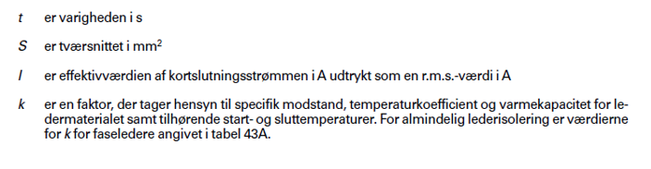

Disse værdier findes under k-faktor tabel 43 A

# KB Kontrol af sikringens smeltetid

.

# Hvad er Ikmax kortslutningsstrøm

Ik,max – vedrører kortslutningsstrømme i materiel –  Ik,max-kortslutninger er kortslutninger mellem 3 faser. I praksis kan man også have kortslutning blot to faser, men med Ik,max forstås den værst tænkelige fasekortslutning, hvilket er en kortslutning mellem alle tre faser. Det angivne Ik,max på materiellet skal kunne holde til den beregnede Ik,max

# Fællesregulativet oplyser til Ikmax

I Fællesregulativet oplyses det at man til brug for udregning af Ik,max_tavle. Skal man bruge Ik,max som oplyses i fællesregulativet på 16.000A i gravsten/forsyningspunktet med en faseforskydning på

cos 0,3

**Regne eks. Ved forsyning punktet**

De ovenstående tal kan betragtes som standardværdier for forsyningen, da Fællesregulativet dikterer forudsætningerne.

**Her vælges en stikledning og med regne eks.**

Her tages der udgangspunkt i en installation hvor der er en 16 mm2 kvadrat stikledning på 20 meter ind til en gruppetavle.

R-værdien aflæses i skemaet: kablernes ohmske modstande ( R-værdien ) . **Og HUSK det er Omh er pr. kilometer**.

X-værdien aflæses i skemaet: kablernes ohmske modstande ( X-værdien ) . **Og HUSK det er Omh er pr. kilometer**.

**Her beregnes den samlede IK,max  Ved tavlen**

IK,max er 7337,16 A for enden af 16 kvadratet. Havde der været flere kabler, skulle vi have udregnet R og XL for dem også og tilføje dem i formlen, for til sidst at udregne den nye IK,max

# Neozed sikringer ( D0 ) smeltesikrings tabel og smelte kurver

|  |  |
| --- | --- |
| Smeltesikrings tabel på D0 | |
| Sikrings størrelse | Type |
| 2 A | D01 |
| 4 A | D01 |
| 6 A | D01 |
| 10 A | D01 |
| 13 A | D01 |
| 16 A | D01 |
| 20 A | D02 |
| 25 A | D02 |
| 35 A | D02 |
| 50 A | D02 |
| 63 A | D02 |
| 80 A | D03 |
| 100 A | D03 |

Kan bruges til omlæsning af tid i smeltekurverne på næste side.

|  |  |
| --- | --- |
| **10 3** | **1000** |
| **10 2** | **100** |
| **10 1** | **10** |
| **10 0** | **1** |
| **10 -1** | **0,1** |
| **10 -2** | **0,01** |
| **10 -3** | **0,001** |

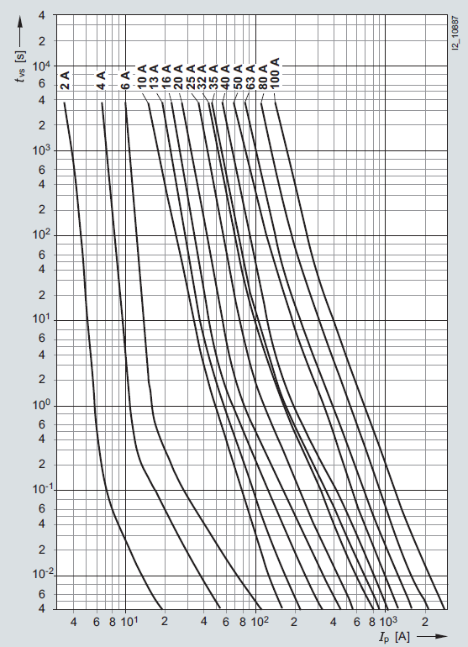

# Diazed sikringer ( D II ) smeltesikrings tabel og smelte kurver

|  |  |
| --- | --- |
| Smeltesikrings tabel på D II, D III og D IV | |
| Sikrings størrelse | Type |
| 2 A | D II |
| 4 A | D II |
| 6 A | D II |
| 10 A | D II |
| 16 A | D II |
| 20 A | D II |
| 25 A | D II |
| 35 A | D III |
| 50 A | D III |
| 63 A | D III |
| 80 A | D IV |
| 100 A | D IV |

Kan bruges til omlæsning af tid i smeltekurverne på næste side.

|  |  |
| --- | --- |
| **10 3** | **1000** |
| **10 2** | **100** |
| **10 1** | **10** |
| **10 0** | **1** |
| **10 -1** | **0,1** |
| **10 -2** | **0,01** |
| **10 -3** | **0,001** |

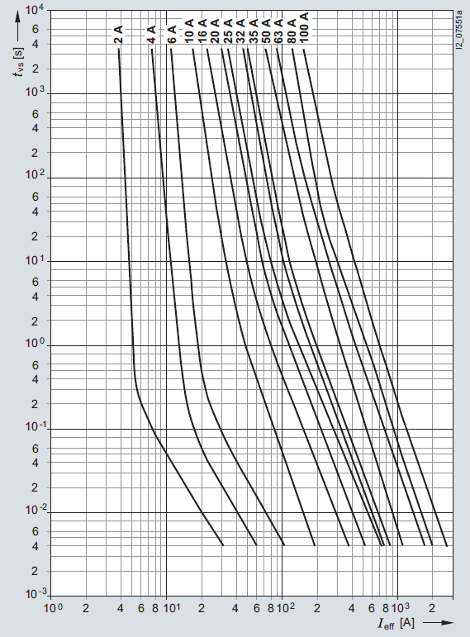

# Gruppeafbryder Tytan 1

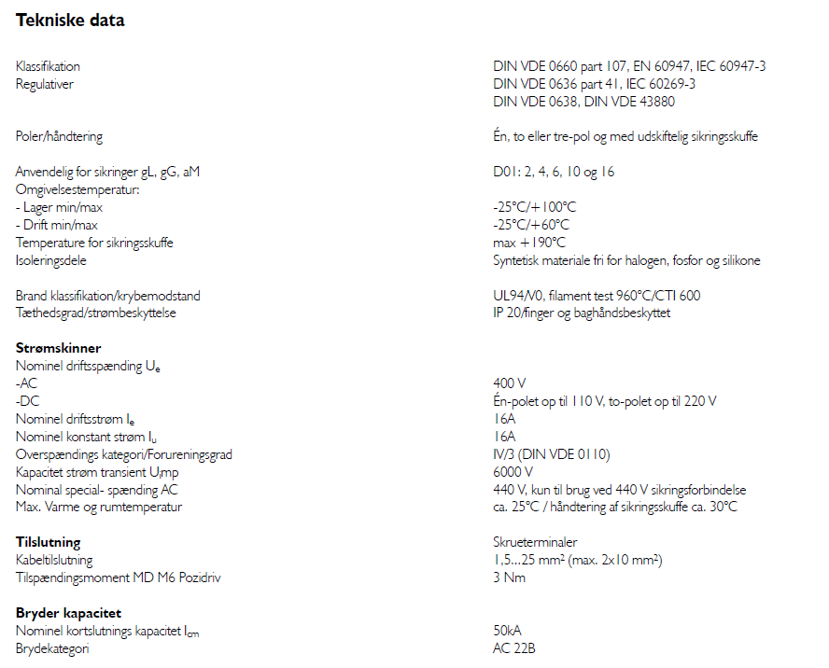

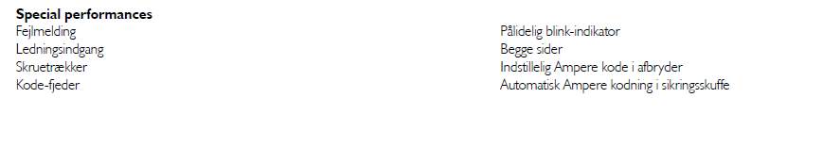

# https://www.niko.eu/-/media/sites/nikoeu/import/digital-assets/7/d/a/7dabdd0c30304e60b08aa96d00c01d54.ashx?h=400&w=400&la=da-DK&hash=49A22D8198278BCD2A0E12C2B4A38CEEGruppeafbryder Tytan 2

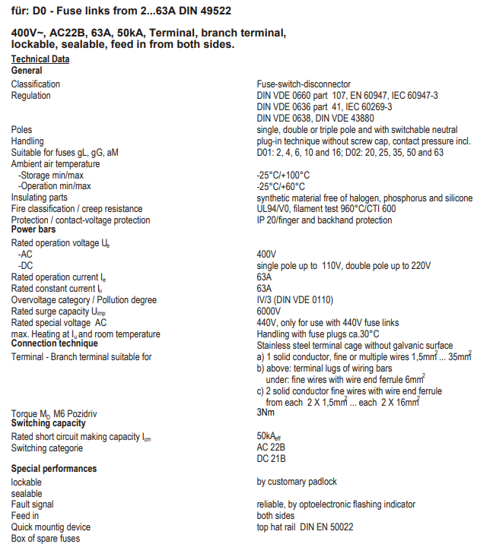

# Fast installation

## Fremføringsmåde

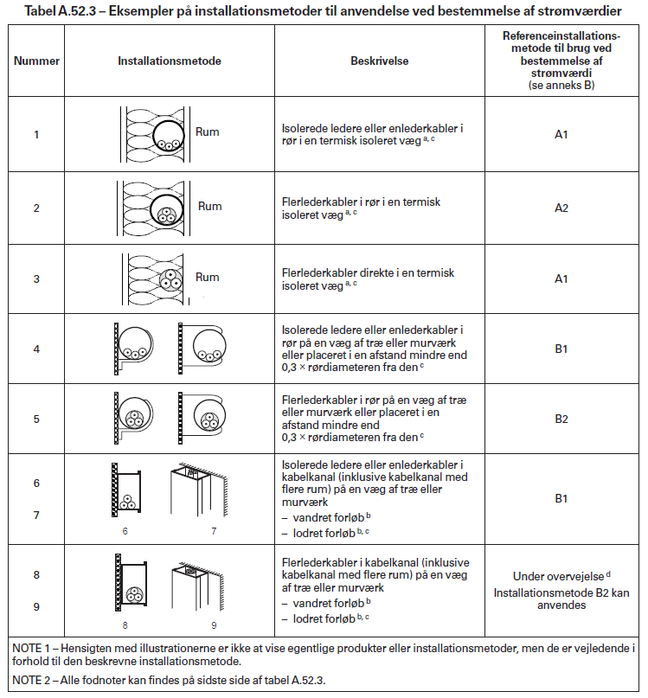

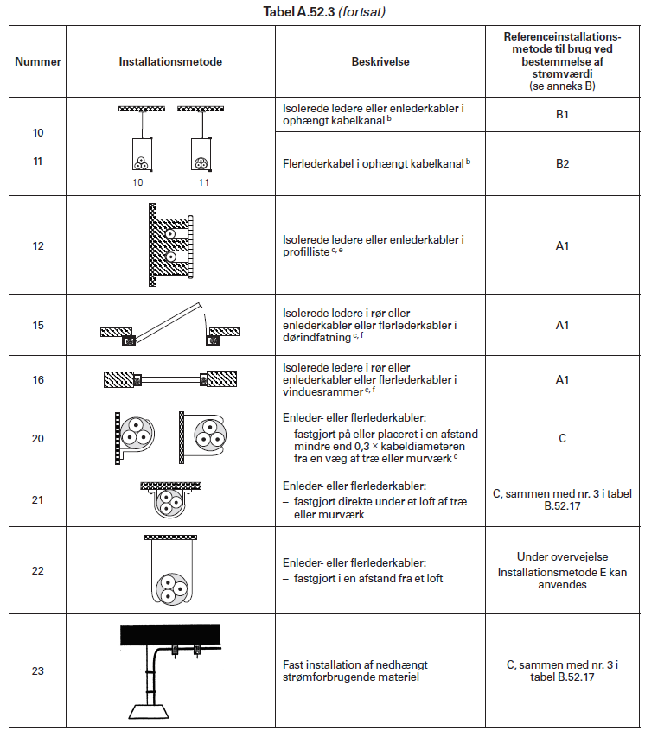

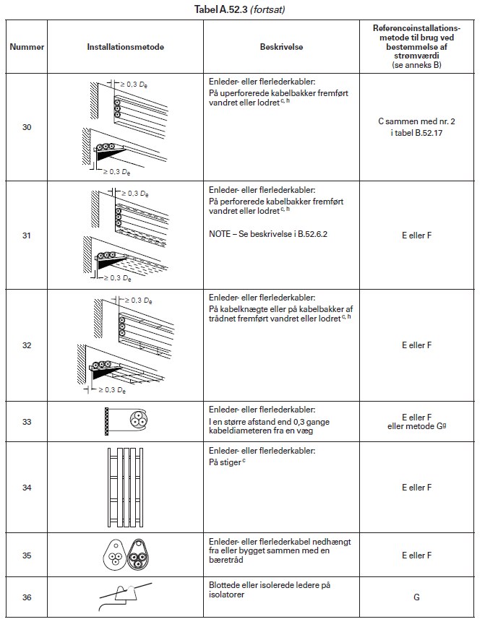

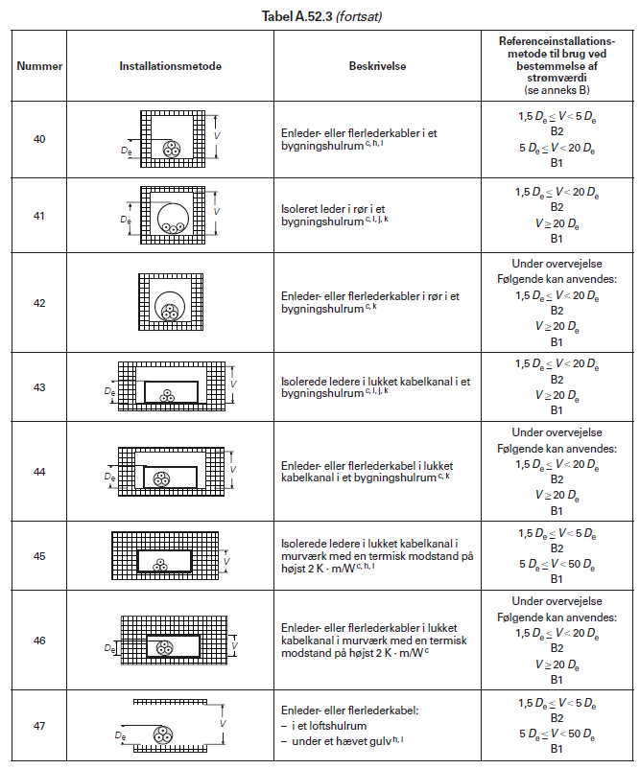

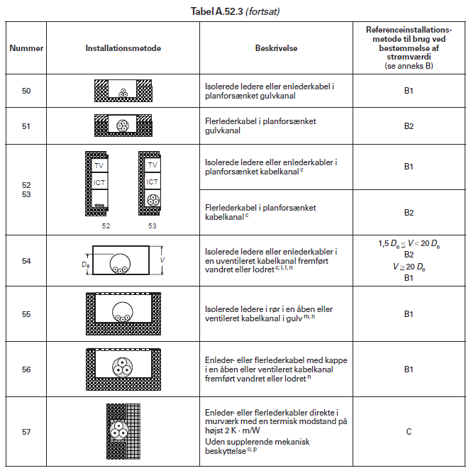

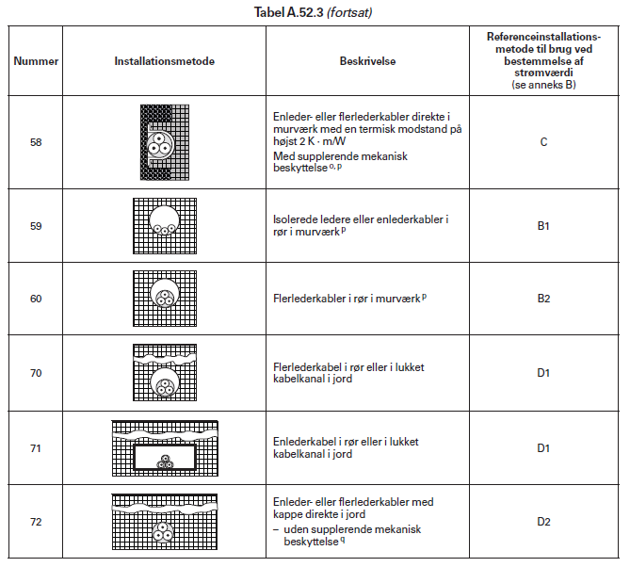

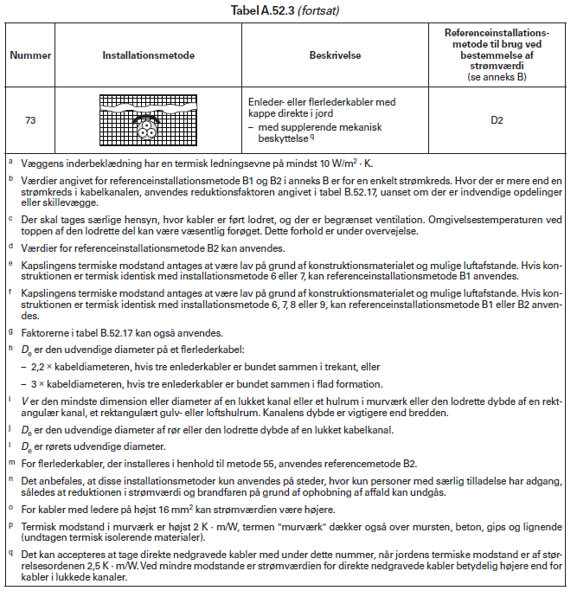

## Grundlag for strømværdier

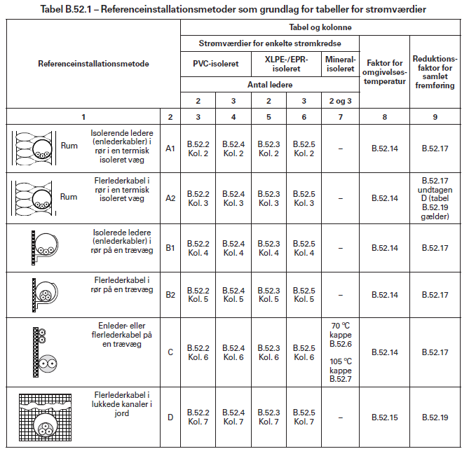

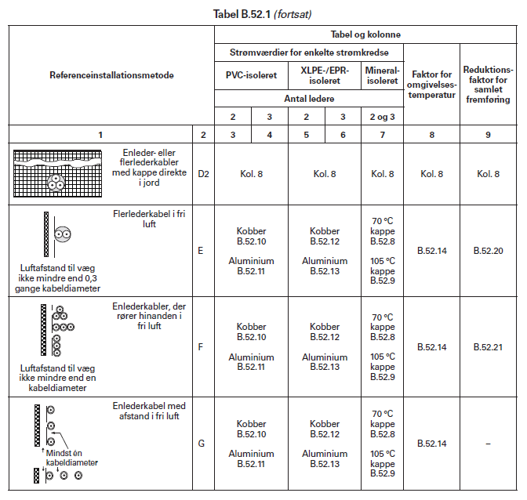

B.52.18

B.52.16

-

B.52.5

B.52.3

B.52.4

B.52.2

*Tabeller i referencemåde D2, er rettet i forhold til HD60364.

## Strømværdier

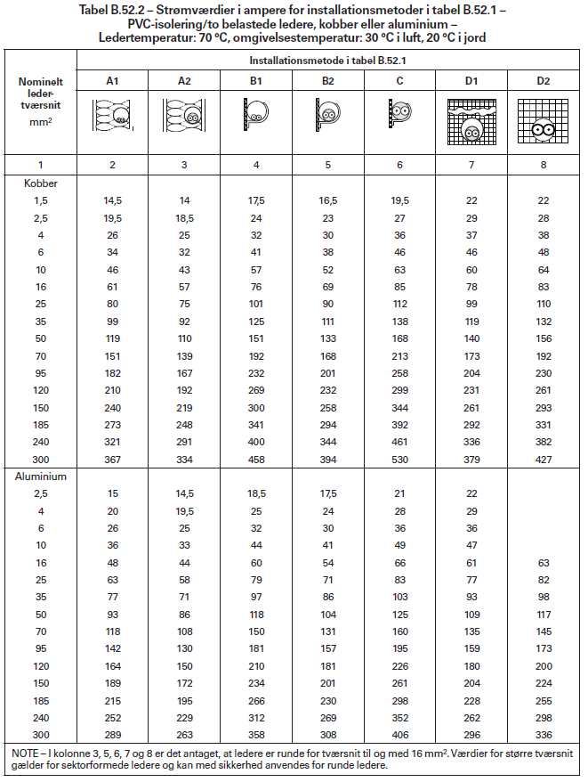

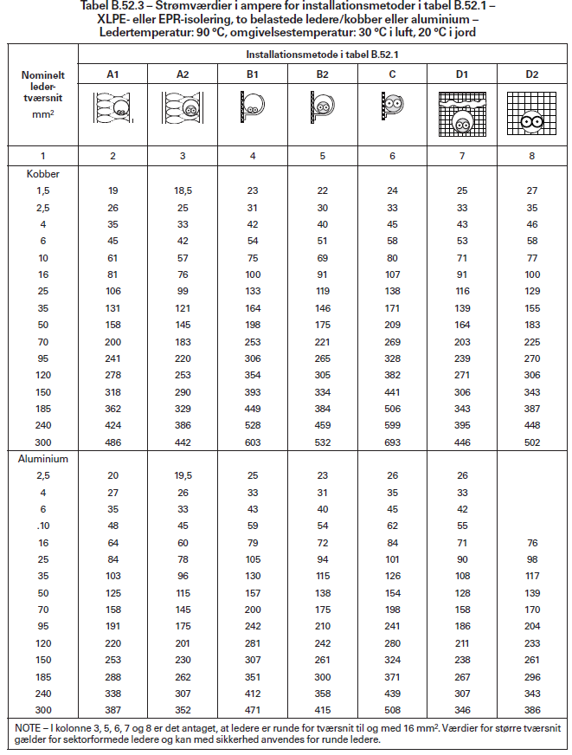

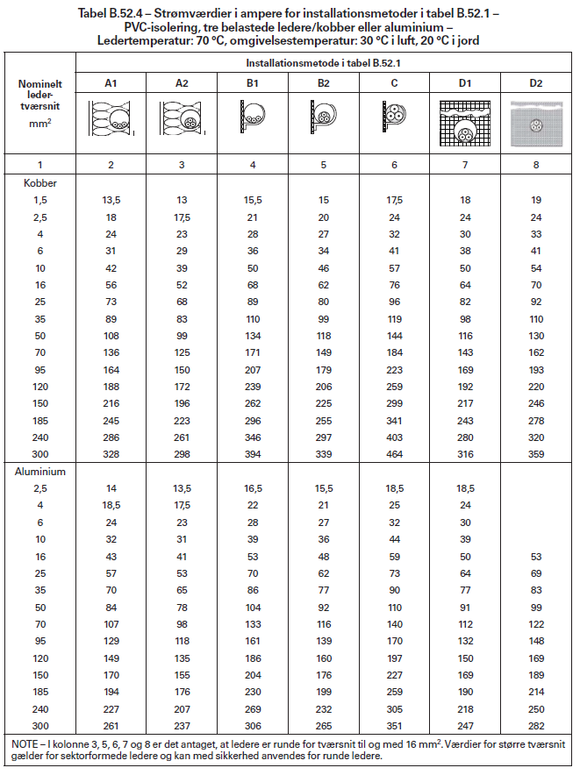

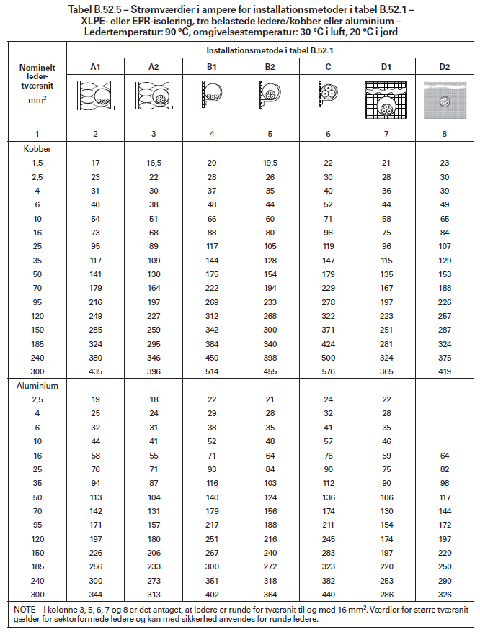

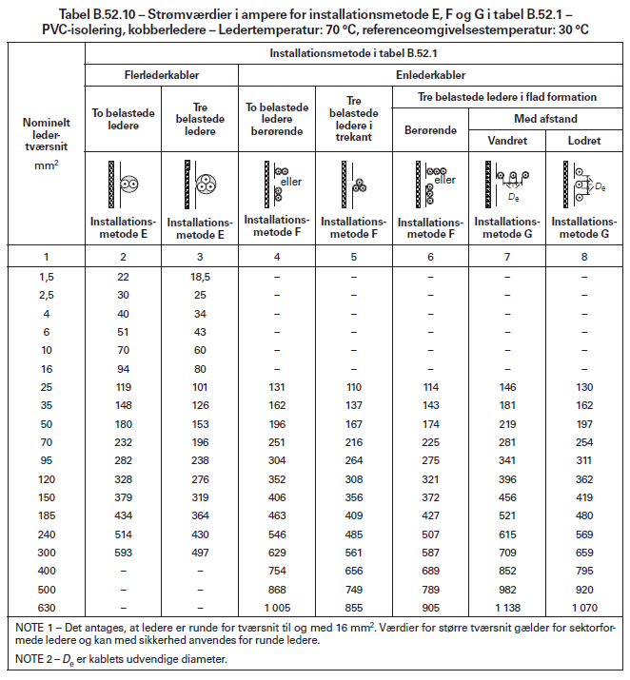

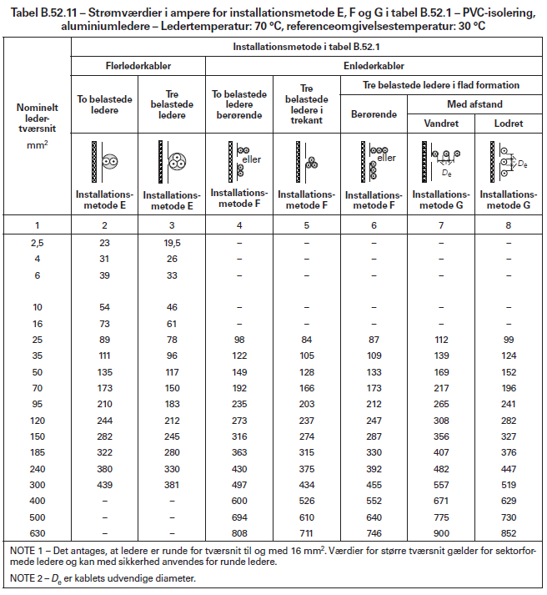

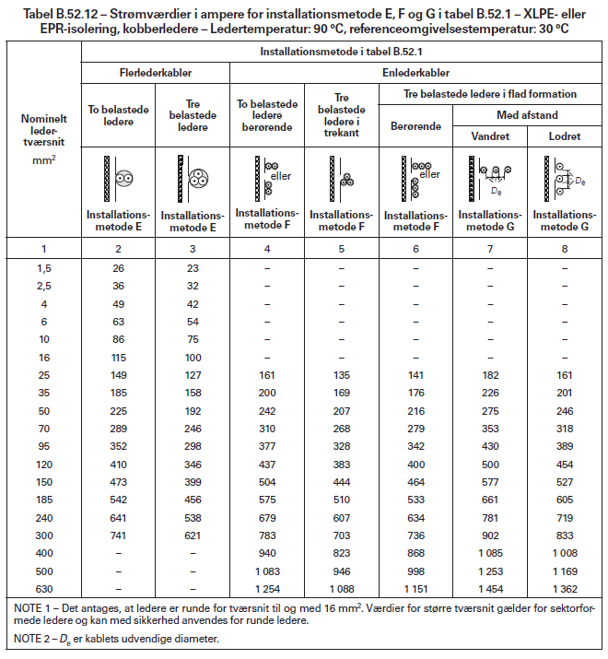

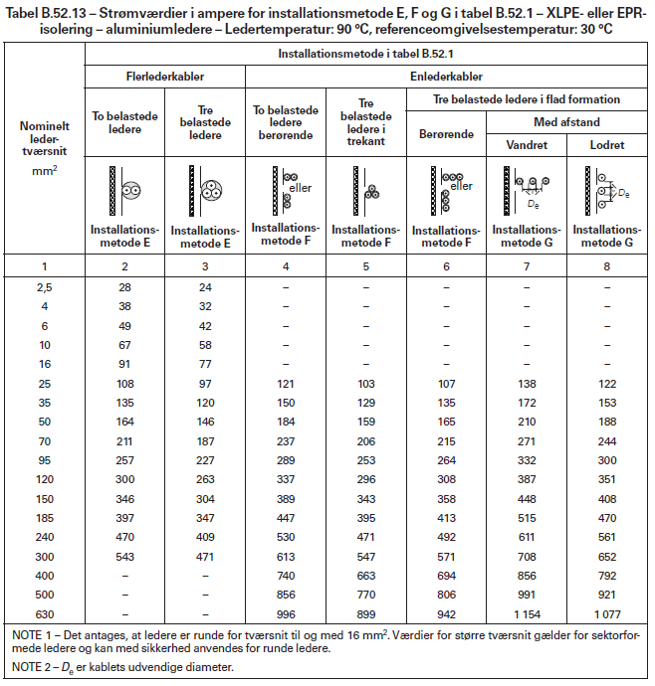

# Korrektionsfaktor for temperatur i luft kft.

Denne tabel bruges ved temperaturstigning i fast installation og tilledninger/bøjeligledning

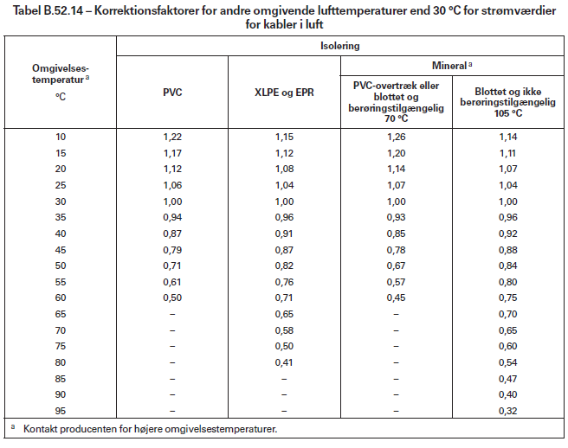

# Korrektionsfaktor for kabel i jord temp. Kftj.

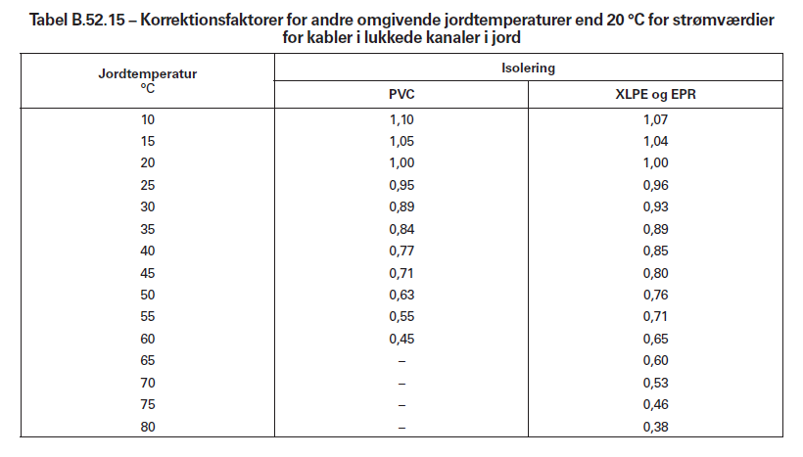

# Korrektionsfaktor for termisk modstand i jord temp. Kfj.

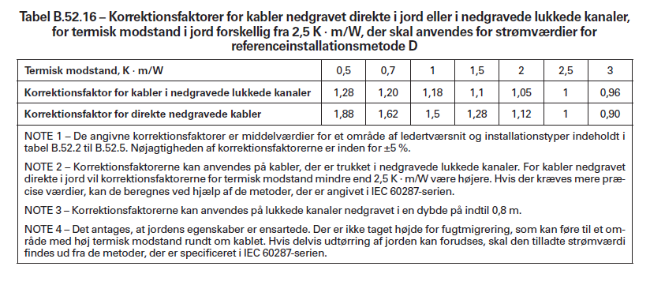

# Korrektionsfaktor for samlede fremføring kfs.

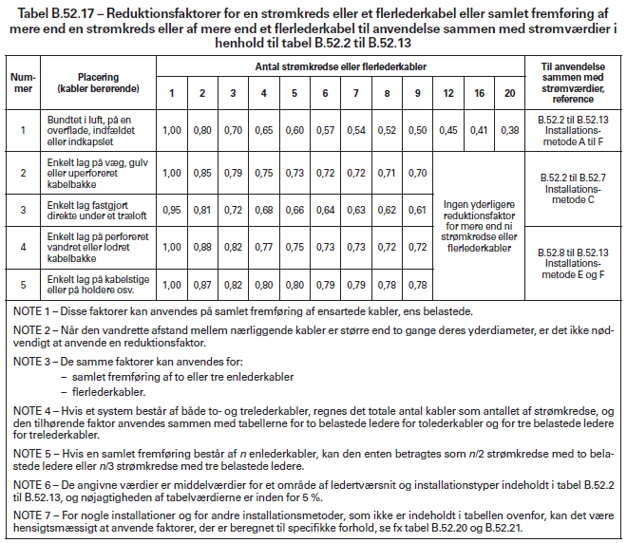

# Korrektionsfaktor for samlede fremføring kfsj

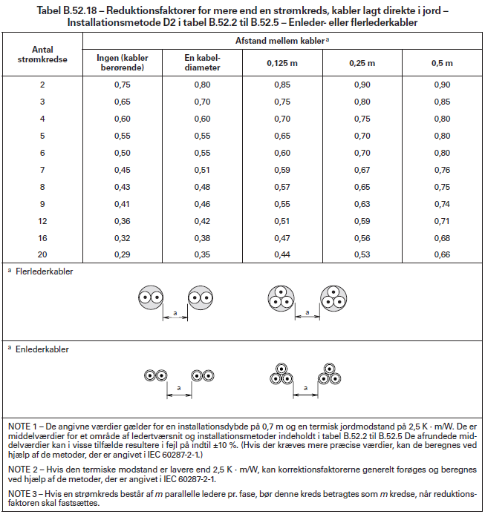

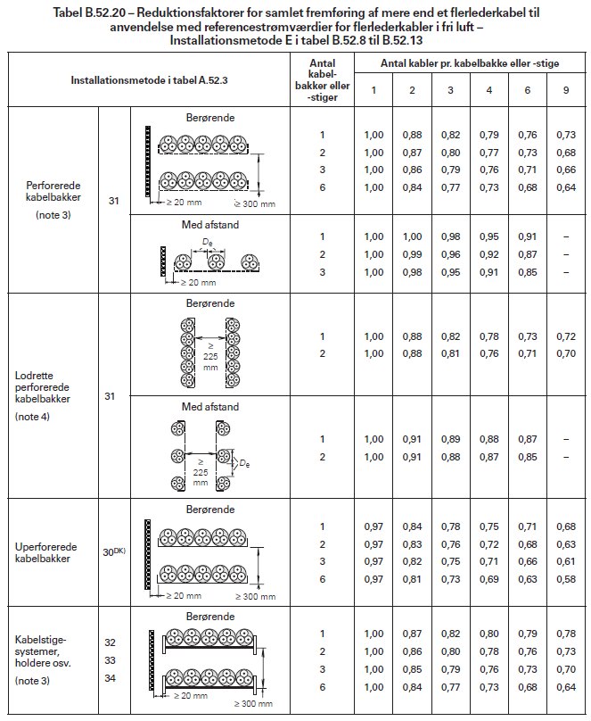

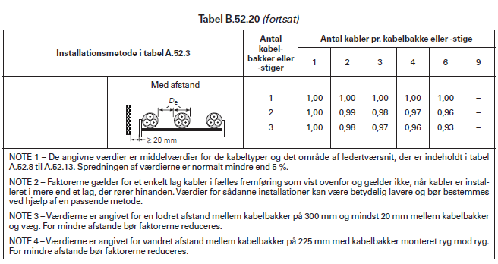

# Strøm værdier for tilledninger/bøjeligledning



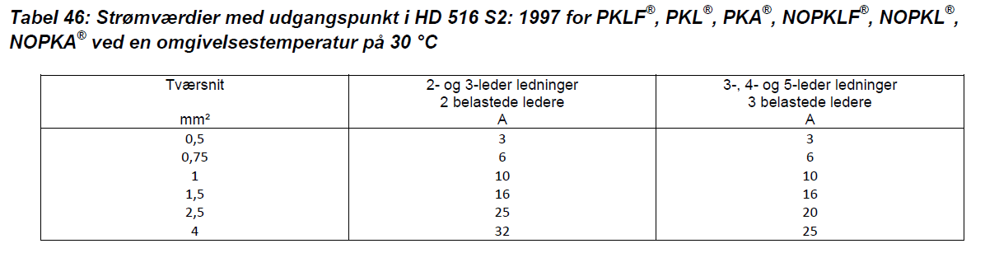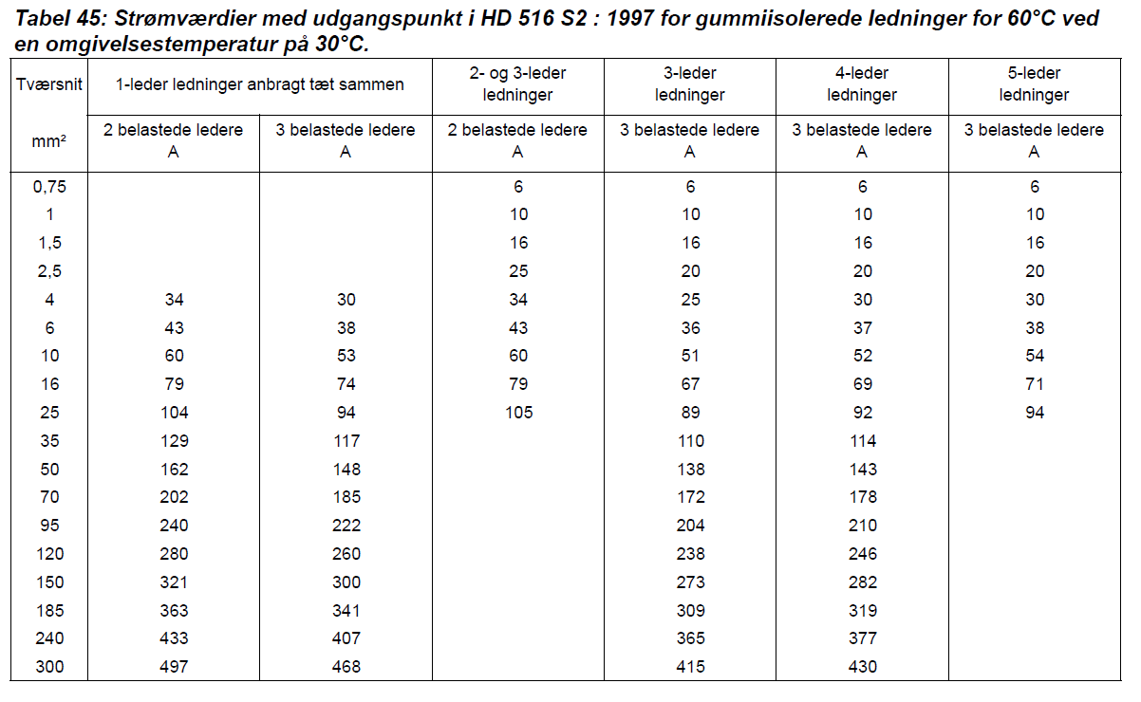

# Skemaer over kablernes ohmske modstande R-værdierne.

## R-værdien for fast installation

## R-værdien for tilledninger/bøjeligledning

## 

# Skemaer over reaktansen kablernes ohmske modstande X-værdierne

## X-værdien for fast installation

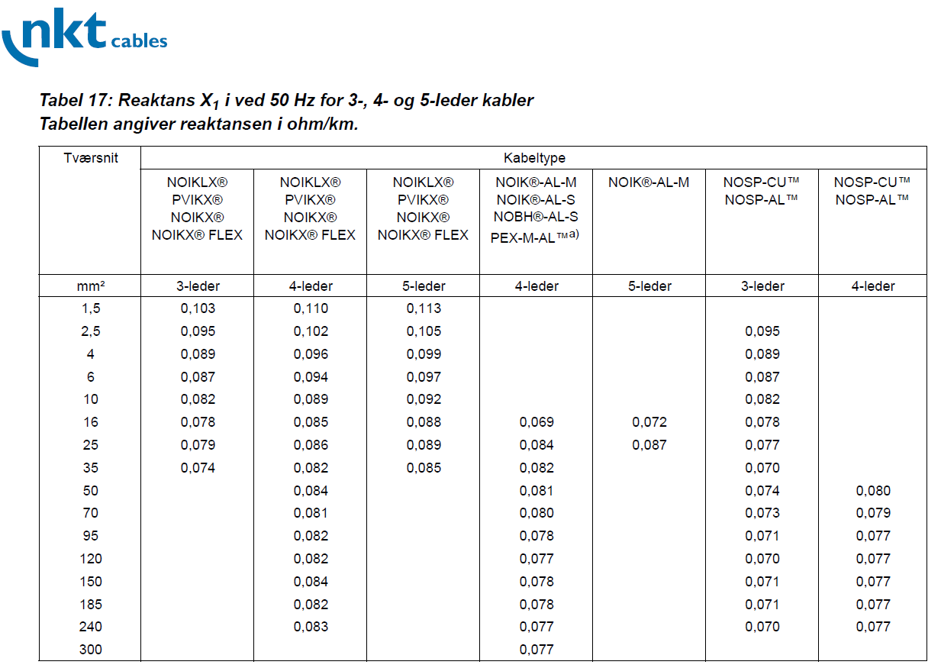

## X-værdien for tilledninger/bøjeligledning

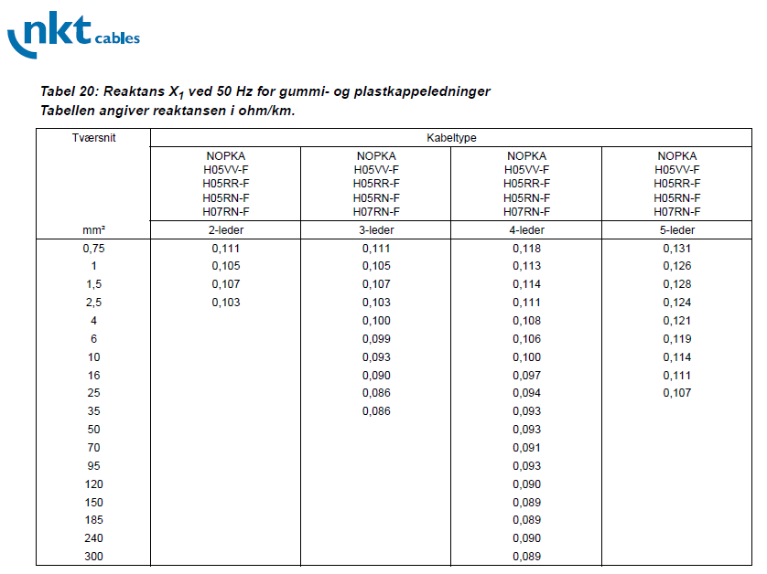

# Spændingsfalds tabel

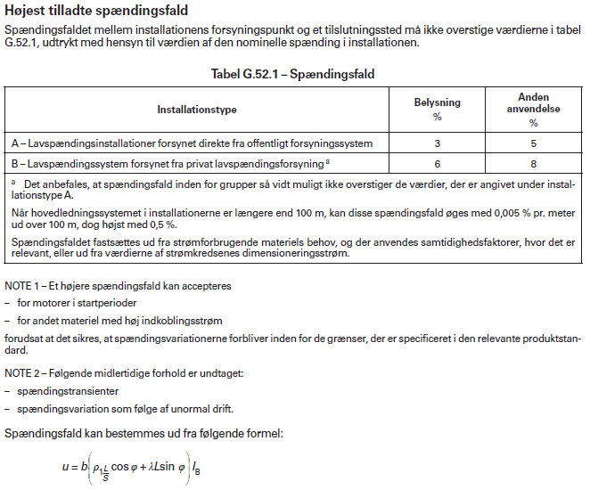

# K-faktor fra DS-60364

Denne tabel er hentet fra DS/HD-60364.

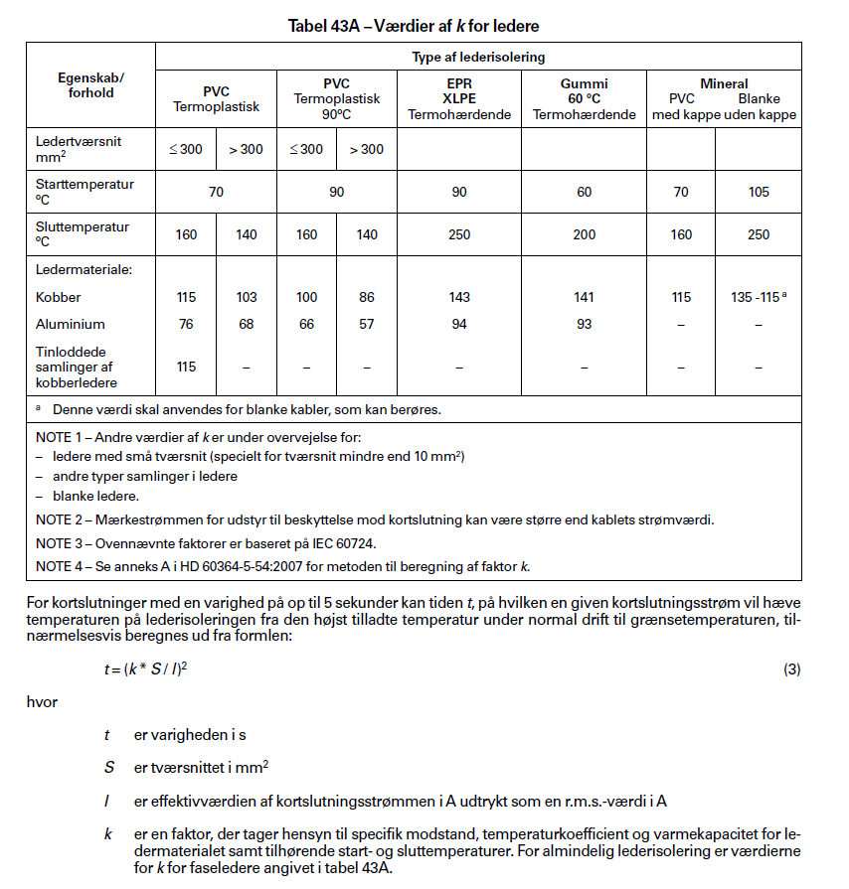

# Bilag

# Dimensionering af installation med tilledning

Følgende 8 punkter skal der tages højde for.

1. Find/ Bestem belastningsstrømmen ud fra brugsgenstanden (**IB**)
2. Fortag valg af sikringen (**In**)
3. Fortag valg af gruppeafbryder (**Ie**)
4. Fortag valg af XLPE kabel/ledertværsnit S1 (**Iz**)
5. Fortag valg af tilledning/Bøjelige ledning S2 (**Iz**)
6. Kontrol af overbelastningsbeskyttelse (**IB**  **In**  **Iz**)
7. Kontrol af spændingsfald ()
8. Kontrol af kortslutningsbeskyttelse (KB)

**Dimensionerings eksempel opgave 1:**



Installations data:

* Temperaturen i installationen = C
* Kabel fremført direkte i termisk isoleret væg.
* Brugsgenstan: Elkedel U = 400 V / P = 4000 W / I = 15 A
* Kablet er et XLPE-kabel
* Kablets længde S1 = 24 m
* Tilledningens længde S2 pkaj = 2 M
* Ikmin tavle: 175 A
* Ikmax tavle: 5 kA

1. Find/ Bestem belastningsstrømmen ud fra brugsgenstanden

Her på elkedlen kan belastningsstrømen aflæses.

Belastningsstrømmen **IB = 15 A**

1. Foretag valg af smeltesikring, her vælges sikringen den skal enten være det samme som belastnings strømmen eller større end belastnings strømmen.

indsæt sikrings størrelsen sikringstypen om det er Dz / D0 sikring

Valg af smelte sikring se tabel 1

In = 16 A Type: D01

1. Når der skal foretages valg af gruppeafbryder skal sikringsstørrelsen være mindre eller samme størrelse som gruppemateriellet mærkestrøm er godkendt til

Fortag valg af gruppe afbryderen

Ie1 er den største sikring der må placers I gruppeafbryderen.

In er sikringens ampere størrelse.

Typen på gruppeafbryderen/farbrikanten.

Icm Det maksimale kortslutnings niveau materiellet kan klare.

Ikmax er den kortslutning, der er oplyst eller beregnet feks. Tavlen.

Valg af gruppe afbryderen foretages.

=

Type: Tytan 1 3 polet+ N

=

1. Foretag valg af kabel S1/W1. her vælges billede udfra hvordan kablet er fremført og her skal kablets strøm værdi ( ) være større end sikringen ( ).

**Valg af ledertværsnit / kabel S1**

Oplægning se Tabel A.52.3 i Ds/HD 60364-5

Her efter henvises vi tabel B52.1

Da vi nu kender referenceinstallationsmetode kan vi nu vælge den rette tabel som vi henvises til.

Tabel: B52.3 Kolonne: 2

XLPE

1. Foretag valg af tilledning/Bøjelige ledning S2/W2. her vælges ud fra fabrikantens tabeller fra Nkt tabel 45 og 46 her skal kablets strøm værdi ( ) være større end sikringen ( ).

**Valg af tilledning/Bøjelige ledning S2**

Ved valg af til tilledning se strømværdien fra fabrikantens tabel 46, 70 graders kabel.

PKAJ

1. Når der foretages kontrol af overbelastnings beskyttelse skal belastning strømmen () være mindre eller lig med sikringens strømværdi () og kablets strømværdi skal være større eller lig med sikringens strøm værdi Hvis det er tilfælde så er betingelse 1 opfyldt[6]

Kontrol af OB (overbelastnings beskyttelse) S1 og S2

= S1 = = A

= S2 = = A

1. Når der foretages kontrol af spændingsfaldet[7] () beregner vi det ved hjælp af kabel producentens ledningsmodstande, som oplyses i skemaet: kablernes ohmske modstande ( R-værdien ) .

Her beregenes spændingsfaldet som 3 faset da installationen er 1 faset.

R-værdien aflæst til 12,1 ohm pr. km i skemaet for kablernes ohmske modstande i fast installation

R-værdien aflæst til 13,3 ohm pr. km i skemaet for kablernes ohmske modstande for bøjeligledning.

1. **Kontrol af KB (Kortslutning beskyttelse)[8]**

Her kontrolleres udløser tiden for smelte sikringen og om kablet kan klare, den tid som sikringen er om at springe ved kortslutningen der udvikles ved en kortslutning. Her skal kablets tid værre større end sikringen smeltetid.

Hvis sikringens smeltetid er større end kablets tid. Så vil kablet tage skade og i værste tilfælde vil dette starte en brand i installationen.

Så hvis dette er til fælde at tiden for kablet eller tilledningen/bøjeligledning er lavere end sikringens vil man skulle fortage nyt valg af kablet. Indtil det er i orden.

I installations info mangler der Ikmin tavle, for at vi kan fortage kontrol Kortslutning beskyttelsen af vores installation.

= 175 A

**Kontrol af KB (Kortslutning beskyttelse) S2**

Det første der skal beregnes er Ikmin ved brugsgenstanden. For at den kan beregnes skal vi beregne forsyningens modstanden **Rf.**

**Beregner Rf**

**Beregner Ikmin brugsgenstand**

**Her skal ledningsmodstandenden fra spændingsfaldet bruges igen**

.

Kortslutning beskyttelsen er hermed ok

# Dimensionering af installation med smeltesikring, termorelæ og kontaktor.

Følgende 11 punkter skal der tages højde for.

1. Find/ Bestem belastningsstrømmen ud fra brugsgenstanden (**IB**)
2. Fortag valg af sikringen (**In**)
3. Fortag valg af gruppeafbryder (**Ie1**)
4. Fortag valg af termorelæ ( **Int** /**Ie2**)
5. Fortag valg af kontaktor (**Ie3**)
6. Fortag valg af sikkerhedsafbryder (**Ie4**)
7. Fortag valg af XLPE kabel/ledertværsnit S1 (**Iz**)
8. Fortag valg af tilledning/Bøjelige ledning S2 (**Iz**)
9. Kontrol af overbelastningsbeskyttelse (**IB**  **Int**  **Iz**)
10. Kontrol af spændingsfald ()
11. Kontrol af kortslutningsbeskyttelse (KB)



Installations data:

* Temperaturen i installationen = C
* Kabel fremført på gitterbakke
* Kablet er et XLPE-kabel
* Tilledning er gummikabel
* Kablets længde S1 = 24 m
* Tilledningens længde S2 = 2 M
* Ikmin tavle: 175 A
* Ikmax tavle: 10 kA
* Motorens IB = 23,3 A cos = 0,7

1. Find/ Bestem belastningsstrømmen ud fra brugsgenstanden

Her på motorens mærkeplade kan belastningsstrømen aflæses.

Belastningsstrømmen **IB = 24,3 A**

1. Foretag valg af smeltesikring,

Der er to fremgangs metoder til at vælge sikringen på, til en motor med direkte start.

Men disse fremgangs metoder gælder kun for smeltesikringens typen D0 sikringer.

Metode 1.

Beregn startstrøm ved direkte start

Nu har man beregnet den startstrøm som en motor vil have i en kort tid ved start.

For at vælge den rigtige sikring skal man nu, divider sin startstrøm ved direkte start med en faktor på 4 denne faktor er fast i formlen her under.

Formel:

Når det så er beregnet skal man ud fra dette vælge sin sikrings størrelse.

Metode 2

Denne metode skal man **IKKE** beregne sin startstrøm ved direkte start .

Her beregner man med en faktor på 1,5 denne faktor er fast.

Faktoren ganges med motorens belastningsstrøm se formlen her under.

Når det så er beregnet skal man ud fra dette vælge sin sikrings størrelse.

**Valg af sikring ud fra metode 2**

1. Når der skal foretages valg af gruppeafbryder skal sikringsstørrelsen være mindre eller samme størrelse som gruppemateriellet mærkestrøm er godkendt til

Valg af gruppe afbryderen foretages.

=

Type: Tytan 2 3 polet+ N

=

1. Valg af Termorelæ:

=

Koordinations type: Koordinations typen er om termorelæet kan klare en genindkobling efter en let på svejsning på termorelæets kontakt sæt.

Koordinations type 1 er med henblik på at når der sker en kortslutning på kontaktsættet. Er det for at beskytte personel og maskinen installation. **DETTE SKAL SKIFTES EFTER en kortslutning på termorelæets kontakt sæt.**

Koordinations type 2 kan klare en genindkobling efter en let på svejsning på termorelæets kontakt sæt uden at termorelæet skal skiftes. **DENNE KAN GENINDKOBLES efter en let på svejsning på termorelæets kontakt sæt.**

**Termorelæet beskytter kun mod overbelastning ( OB ) i motor installationen både forud og bagud.**

Valg af termorelæ foretages.

= 23,3 A

19 A –25 A

Koordinations type 2

1. Valg af kontaktor:

: kontaktoren vælges ud fra  **da der ikke kan løbe mere strøm igennem kontakt sætte, end den indstillet værdi på termorelæet.**

Valg af kontakter foretages.

1. Valg af reparationsafbryder/service afbryder/ sikkerhedsafbryder Ie4

Typen på reparationsafbryder /farbrikanten.

Valg af sikkerhedsafbryder foretages

LBAS325TPN

1. Foretag valg af kabel S1/W1. her vælges billede udfra hvordan kablet er fremført og her skal kablets strøm værdi ( ) være større eller lig med termorelæets indstillede værdi ( t).

**Valg af ledertværsnit / kabel S1**

Oplægning se Tabel A.52.3 i Ds/HD 60364-5

Her efter henvises vi tabel B52.1

Da vi nu kender referenceinstallationsmetode kan vi nu vælge den rette tabel som vi henvises til.

Tabel: B52.12 kolonne : 3

XLPE

1. Foretag valg af tilledning/Bøjelige ledning S2/W2. her vælges ud fra fabrikantens tabeller fra Nkt tabel 45 og 46 her skal kablets strøm værdi ( ) være større eller lig med termorelæets indstillede værdi ( t).

**Valg af tilledning/Bøjelige ledning S2**

Ved valg af til tilledning se strømværdien fra fabrikantens tabel 45, 60 graders kabel.

GKAJ

Gummikabel: 4g4mm2

1. Når der foretages kontrol af overbelastnings beskyttelse skal belastning strømmen () være mindre eller lig med termorelæets indstillede værdi () og kablets strømværdi skal være større eller lig med termorelæets indstillede værdi. Hvis det er tilfælde så er betingelse 1 opfyldt[9]

Kontrol af OB (overbelastnings beskyttelse) S1 og S2

= S1 = = A

= S2 = = A

OB OK

1. Når der foretages kontrol af spændingsfaldet[10] () beregner vi det ved hjælp af kabel producentens ledningsmodstande, som oplyses i skemaet: kablernes ohmske modstande ( R-værdien ) .

Her beregenes spændingsfaldet som 3 faset da installationen er 1 faset.

R-værdien aflæst til 7,41 ohm pr. km i skemaet for kablernes ohmske modstande i fast installation

R-værdien aflæst til 4,95 ohm pr. km i skemaet for kablernes ohmske modstande for bøjeligledning.

1. **Kontrol af KB (Kortslutning beskyttelse)[11]**

Her kontrolleres udløser tiden for smelte sikringen og om kablet kan klare, den tid som sikringen er om at springe ved kortslutningen der udvikles ved en kortslutning. Her skal kablets tid værre større end sikringen smeltetid.

Hvis sikringens smeltetid er større end kablets tid. Så vil kablet tage skade og i værste tilfælde vil dette starte en brand i installationen.

Så hvis dette er til fælde at tiden for kablet eller tilledningen/bøjeligledning er lavere end sikringens vil man skulle fortage nyt valg af kablet. Indtil det er i orden.

I installations info mangler der Ikmin tavle, for at vi kan fortage kontrol Kortslutning beskyttelsen af vores installation.

= 175 A

**Kontrol af KB (Kortslutning beskyttelse) S2**

Det første der skal beregnes er Ikmin ved brugsgenstanden. For at den kan beregnes skal vi beregne forsyningens modstanden **Rf.**

**Beregner Rf**

**Beregner Ikmin brugsgenstand**

**Her skal ledningsmodstandenden fra spændingsfaldet bruges igen**

.

Kortslutning beskyttelsen er hermed ok

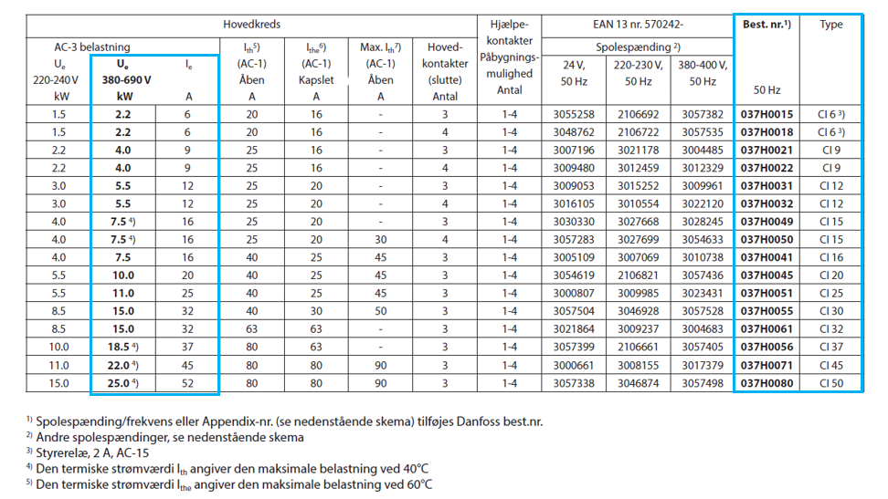

**Kontaktor**

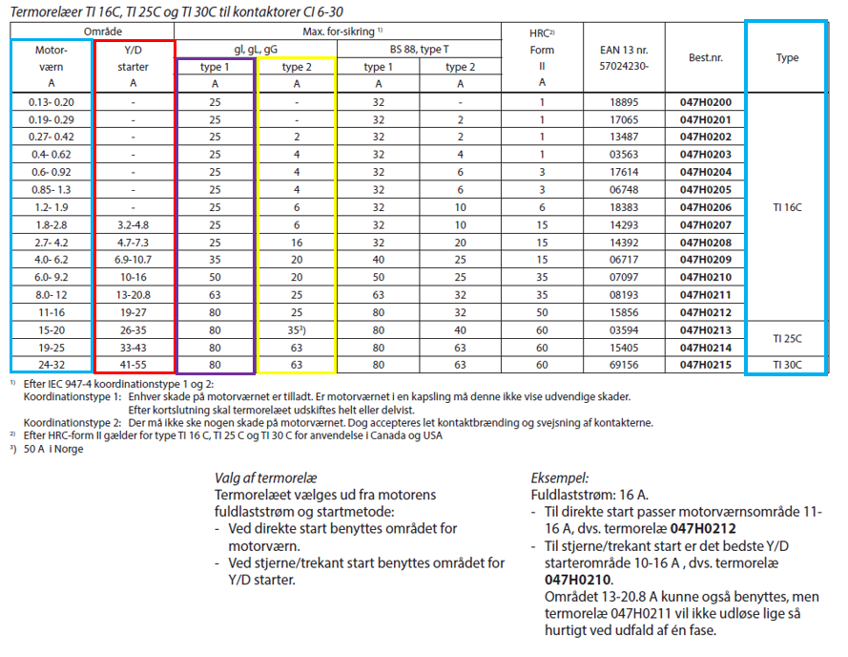

**Termorelæ**

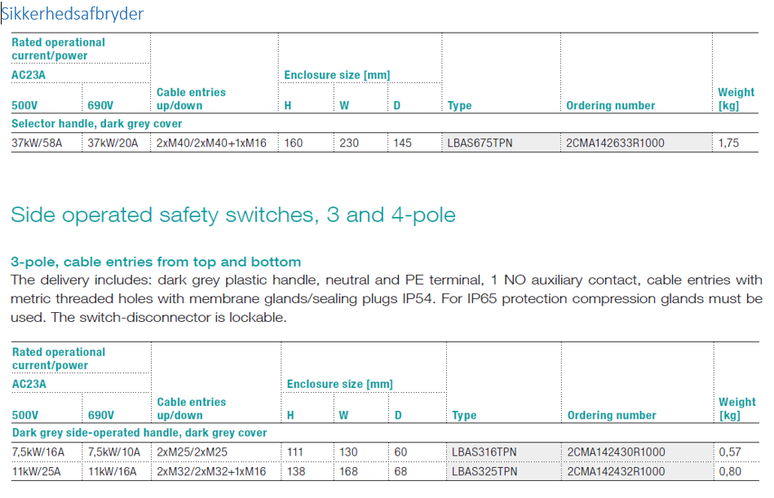

# Dimensionering med automatsikring



Følgende 8 punkter skal der tages højde for.

1. Find/ Bestem belastningsstrømmen ud fra brugsgenstanden (**IB**)
2. Fortag valg af automatsikringen (**In**)
3. Valg af service afbryder
4. Fortag valg af XLPE kabel/ledertværsnit S1 (**Iz**)
5. Fortag valg af tilledning/Bøjelige ledning S2 (**Iz**)
6. Kontrol af overbelastningsbeskyttelse (**IB**  **In**  **Iz**)
7. Kontrol af spændingsfald ()
8. Kontrol af kortslutningsbeskyttelse (KB)

Installations data:

* Temperaturen i installationen = C
* Kabel fremført direkte i termisk isoleret væg.
* Brugsgenstan: Elkedel U = 400 V / P = 4000 W / I = 15 A
* Kablet er et XLPE-kabel
* Kablets længde S1 = 24 m
* Tilledningens længde S2 pkaj = 2 M
* Ikmin tavle: 175 A
* Ikmax tavle: 5 kA

1. **Bestem IB**

1. **Valg af automatsikring In1**

Antal poler og sikringens karakteristik

EN 60947-2, (Industri) EN 60898 (Bolig)

ICN for bolig EN 60898

ICU for industri EN 60947-2, brydeevne er større i industri

**Valget af automatsikringen er ok**

1. **Valg af sikkerhedsafbryder foretages**

1. Foretag valg af kabel S1/W1. her vælges billede ud fra hvordan kablet er fremført og her skal kablets strøm værdi ( ) være større end sikringen ( ).

**Valg af ledertværsnit / kabel S1**

Oplægning se Tabel A.52.3 i Ds/HD 60364-5

Her efter henvises til tabel B52.1

Da vi nu kender referenceinstallationsmetode kan vi nu vælge den rette tabel som vi henvises til.

Tabel: Kolonne:

XLPE

1. Foretag valg af tilledning/Bøjelige ledning S2/W2. her vælges ud fra fabrikantens tabeller fra Nkt tabel 45 og 46 her skal kablets strøm værdi ( ) være større end sikringen ( ).

**Valg af tilledning/Bøjelige ledning S2**

Ved valg af til tilledning se strømværdien fra fabrikantens tabel 46, 70 graders kabel.

PKAJ

1. Når der foretages kontrol af overbelastnings beskyttelse skal belastning strømmen () være mindre eller lig med sikringens strømværdi () og kablets strømværdi skal være større eller lig med sikringens strøm værdi Hvis det er tilfælde så er betingelse 1 opfyldt[12]

Kontrol af OB (overbelastnings beskyttelse) S1 og S2

= S1 = =

= S2 = =

1. Når der foretages kontrol af spændingsfaldet[13] () beregner vi det ved hjælp af kabel producentens ledningsmodstande, som oplyses i skemaet: kablernes ohmske modstande ( R-værdien ) .

Her beregenes spændingsfaldet som 3 faset da installationen er 1 faset.

1. **Kontrol af KB (Kortslutning beskyttelse)[14]**

Dette udregnes hvis der f.eks. er en tavle hvor man ikke kender Ikmax.

Dette er for at man vælger de rigtige komponenter til det kortslutning niveau der nu kunne være i en gruppetavle.

**For at finde energi gennemslippet for automatsikringen er det ikmax man skal bruge til at aflæse energi gennemslippet, i producentens diagram for gennemslags energien.**

**Kontrol af KB (Kortslutning beskyttelse) S1 eller S2**

**Kontrol af energi gennemslip:**

Dette energigennemslip aflæses med ikmax tavle

Så ok

**Beregnet ikmin ved brugsgenstand**

=

**Kontrol af udløserkurve for ikmin:**

# Automatsikring

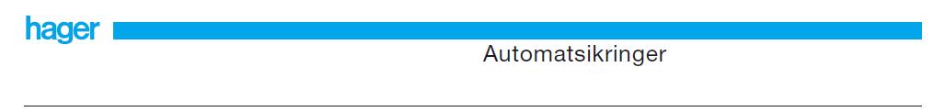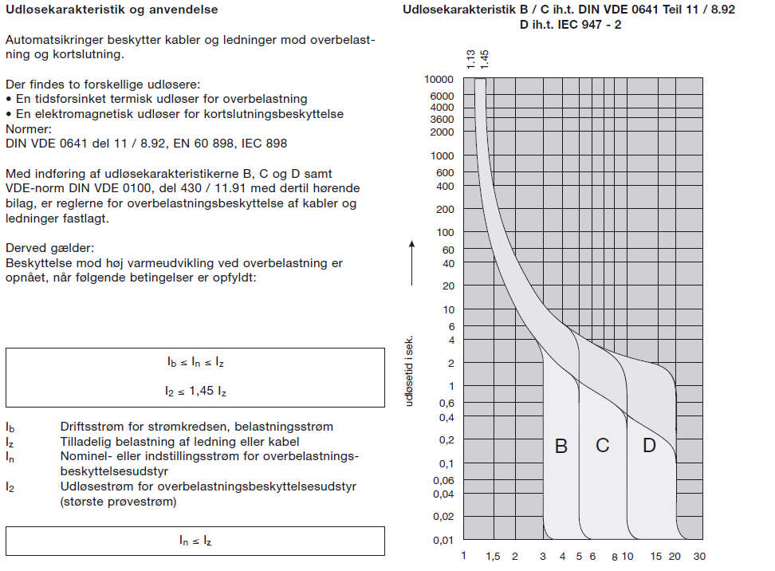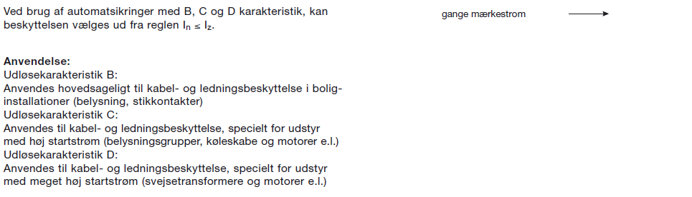

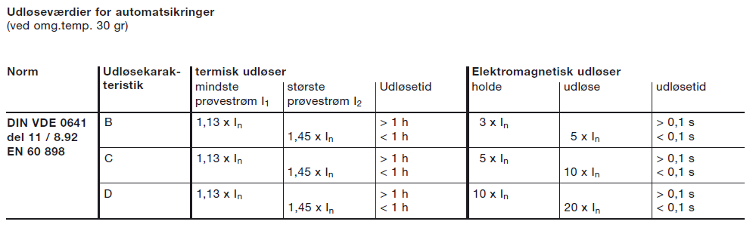

## I4-faktor og I5-faktor

|  |  |  |
| --- | --- | --- |
| Magnetudløseren har flg. Grænseværdier | | |
| Automatsikringens karateristik | Udkobling må ikke ske inden for 0,1 sek. Ved. (I4-faktor_holde. startstrøm) | Udkolingen skal ske inden for 0,1 sek. Ved.  (I5 faktor_udløser. kortslutning Ikmin) |
|
|
| B | 3 x In | 5 x In |
| C | 5 x In | 10 x In |
| D | 10 x In | 20 x In |
| K | 8 x In | 14 x In |
| Z | 2 x In | 3 x In |

## Udløsekarakteristik

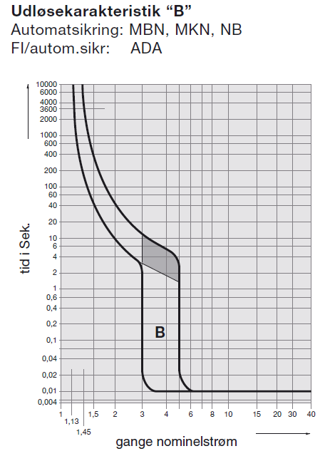

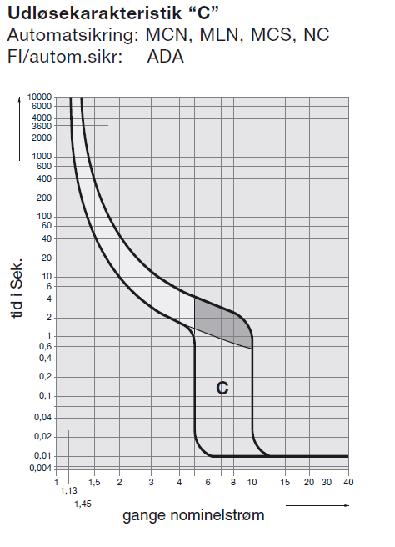

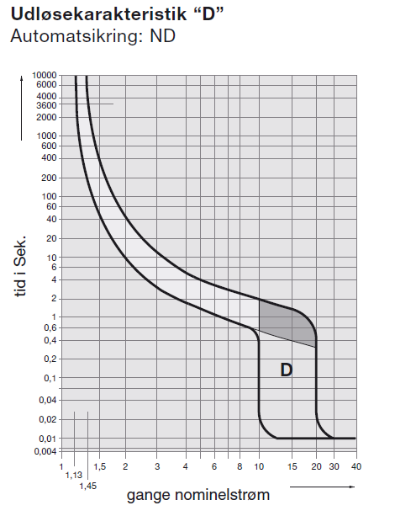

## Gennemslagsenergien

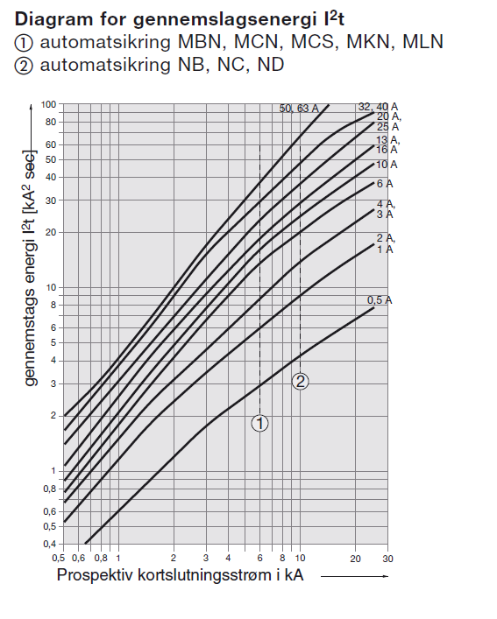



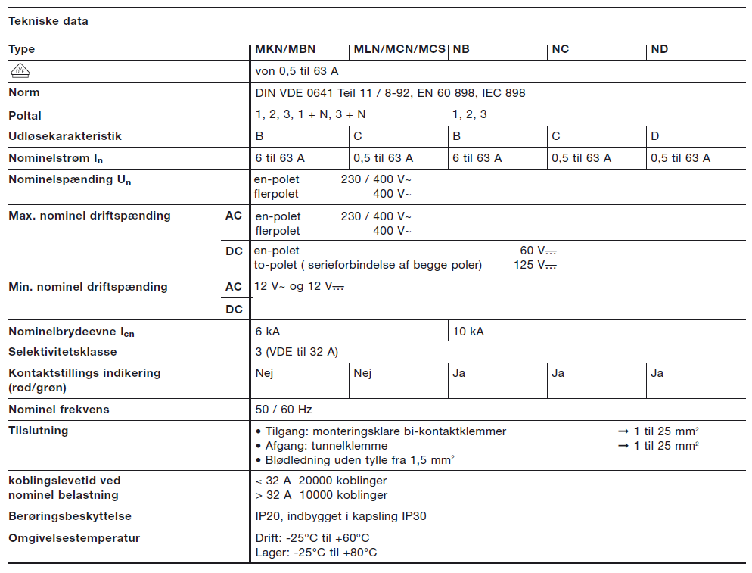

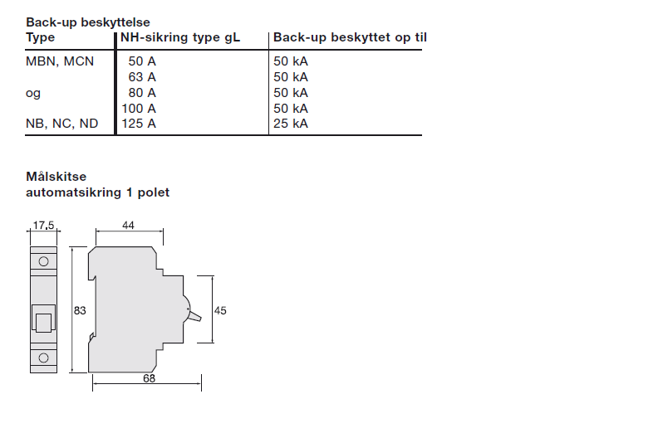

# Dimensionering med automatsikring med termorelæ på en motor.



Følgende 11 punkter skal der tages højde for.

1. Find/ Bestem belastningsstrømmen ud fra brugsgenstanden (**IB**)
2. Fortag valg af sikringen (**In**)
3. Fortag valg af gruppeafbryder (**Ie1**)
4. Fortag valg af termorelæ ( **Int** /**Ie2**)
5. Fortag valg af kontaktor (**Ie3**)
6. Fortag valg af sikkerhedsafbryder (**Ie4**)
7. Fortag valg af XLPE kabel/ledertværsnit S1 (**Iz**)
8. Fortag valg af tilledning/Bøjelige ledning S2 (**Iz**)
9. Kontrol af overbelastningsbeskyttelse (**IB**  **Int**  **Iz**)
10. Kontrol af spændingsfald ()
11. Kontrol af kortslutningsbeskyttelse (KB)

Installations data:

* Temperaturen i installationen = C
* Kabel fremført på gitterbakke
* Kablet er et XLPE-kabel
* Tilledning er gummikabel
* Kablets længde S1 = 15 m
* Tilledningens længde S2 = 2 M
* Ikmin tavle: 175 A
* Ikmax tavle: 5 kA
* Motorens IB = 7 A cos = 0,7

1. Find/ Bestem belastningsstrømmen ud fra brugsgenstanden

Her på motorens mærkeplade kan belastningsstrømen aflæses.

Belastningsstrømmen **IB = 7A**

1. Foretag valg af Automatsikringen

3 polet + N hager C10 C-kurve

Nu skal start strømmen beregnes for at se om sikringen kan holde til den startstøm som motoren har ved direkte start

Beregn startstrøm ved direkte start

1. Valg af Termorelæ:

**Termorelæet beskytter kun mod overbelastning ( OB ) i motor installationen både forud og bagud.**

Valg af termorelæ foretages.

= 7 A

6,0 A – 9,2 A

Koordinations type 2

1. Valg af kontaktor:

Valg af kontakter foretages.

1. Valg af sikkerhedsafbryder foretages

LBAS316TPN

1. Foretag valg af kabel S1/W1. her vælges billede udfra hvordan kablet er fremført og her skal kablets strøm værdi ( ) være større eller lig med termorelæets indstillede værdi ( t).

**Valg af ledertværsnit / kabel S1**

Oplægning se Tabel A.52.3 i Ds/HD 60364-5

Her efter henvises vi tabel B52.1

Da vi nu kender referenceinstallationsmetode kan vi nu vælge den rette tabel som vi henvises til.

Tabel: B52.12 kolonne : 3

XLPE

1. Foretag valg af tilledning/Bøjelige ledning S2/W2. her vælges ud fra fabrikantens tabeller fra Nkt tabel 45 og 46 her skal kablets strøm værdi ( ) være større eller lig med termorelæets indstillede værdi ( t).

**Valg af tilledning/Bøjelige ledning S2**

Ved valg af til tilledning se strømværdien fra fabrikantens tabel 45, 60 graders kabel.

GKAJ

1. Når der foretages kontrol af overbelastnings beskyttelse skal belastning strømmen () være mindre eller lig med termorelæets indstillede værdi () og kablets strømværdi skal være større eller lig med termorelæets indstillede værdi. Hvis det er tilfælde så er betingelse 1 opfyldt[15]

Kontrol af OB (overbelastnings beskyttelse) S1 og S2

= S1 = =

= S2 = =

OB OK

1. Når der foretages kontrol af spændingsfaldet[16] () beregner vi det ved hjælp af kabel producentens ledningsmodstande, som oplyses i skemaet: kablernes ohmske modstande ( R-værdien ) .

Her beregenes spændingsfaldet som 3 faset da installationen er 1 faset.

R-værdien aflæst til 7,41 ohm pr. km i skemaet for kablernes ohmske modstande i fast installation

1. **Kontrol af KB (Kortslutning beskyttelse)[17]**

**Kontrol af KB (Kortslutning beskyttelse) S1 eller S2**

**Beregner Rf**

Dette udregnes hvis der f.eks. er en tavle hvor man ikke kender Ikmax.

Dette er for at man vælger de rigtige komponenter til det kortslutning niveau der nu kunne være i en gruppetavle.

**For at finde energi gennemslippet for automatsikringen er det ikmax man skal bruge til at aflæse energi gennemslippet, i producentens diagram for gennemslags energien.**

**Kontrol af energi gennemslip:**

15000

Så ok

**Kontrol af udløserkurve for ikmin:**

KB OK

1. Jf. DS-HÅNDBOG 60364. kap. 433.
2. Jf. DS-HÅNDBOG 60364. kap. 434.
3. Jf. DS-HÅNDBOG 60364. kap. 433.
4. jf. DS-håndbogen 60364 kap.525 tabel G.52.1
5. jf. DS-håndbogen 60364 kap.434.5.2
6. Jf. DS-HÅNDBOG 60364. kap. 433.
7. jf. DS-håndbogen 60364 kap.525 tabel G.52.1
8. jf. DS-håndbogen 60364 kap.434.5.2
9. Jf. DS-HÅNDBOG 60364. kap. 433.
10. jf. DS-håndbogen 60364 kap.525 tabel G.52.1
11. jf. DS-håndbogen 60364 kap.434.5.2
12. Jf. DS-HÅNDBOG 60364. kap. 433.
13. jf. DS-håndbogen 60364 kap.525 tabel G.52.1
14. jf. DS-håndbogen 60364 kap.434.5.2
15. Jf. DS-HÅNDBOG 60364. kap. 433.
16. jf. DS-håndbogen 60364 kap.525 tabel G.52.1
17. jf. DS-håndbogen 60364 kap.434.5.2